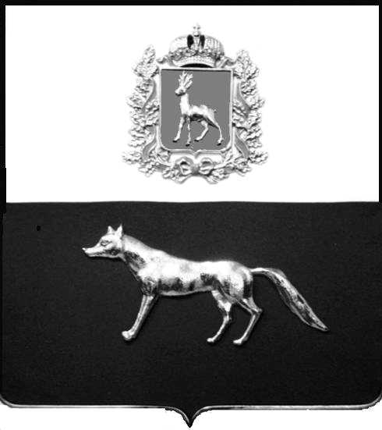

Администрация
муниципального района Сергиевский
Самарской области
ПОСТАНОВЛЕНИЕ
«____» ____________2023 г.
№ __________

О выявлении правообладателя ранее учтенного объекта недвижимости, жилого дома с кадастровым номером 63:31:0702009:213 по адресу: Самарская область, Сергиевский район, с. Сергиевск, ул. Ленина, д.63

В соответствии с Федеральным законом от 06.10.2003 № 131-ФЗ «Об общих принципах организации местного самоуправления в Российской Федерации», с Федеральным Законом от 30.12.2020 №518-ФЗ «О внесении изменений в отдельные законодательные акты Российской Федерации», со статьёй 69.1 Федерального Закона от 13.07.2015 года №218-ФЗ «О государственной регистрации недвижимости», руководствуясь Уставом муниципального района Сергиевский, на основании акта осмотра объекта недвижимого имущества № 1 от 19.06.2023 г. 10 ч.00 минут, Администрации муниципального района Сергиевский

П О С Т А Н О В Л Я ЕТ:

1.В отношении ранее учтенного объекта недвижимости с кадастровым номером 63:31:0702009:213, расположенного по адресу: Самарская область, Сергиевский район, с.Сергиевск, ул. Ленина, д. 63 выявлен правообладатель:
-гр. РФ Лукьянов Александр Викторович, 14.12.1955 года рождения, место рождения: с. Ханеневка, Сергиевский район, Куйбышевская область. Паспорт гр. РФ серия 36 00 № 424308 выдан Сергиевским РОВД Самарской области 20.02.2001 г., код подразделения 632-046; СНИЛС: 058-846-672-20, адрес регистрации: Самарская область, Сергиевский район, с.Сергиевск, ул. Ленина, д.63.
2. Право собственности подтверждается Регистрационным удостоверением, выданным Службой технический инвентаризации Исполнительного Комитета Сергиевского районного Совета народных депутатов Куйбышевской области № 62 от 08.08.1995 г. на основании справки Сергиевской сельской администрации № б/н от 08.08.1995 г.
3.Направить данное постановление в Управление Федеральной службы государственной регистрации, кадастра и картографии по Самарской области.
4.Контроль за выполнением настоящего постановления оставляю за собой.

Глава муниципального района
Сергиевский А.И.Екамасов

Проект решения получил:
_________________________ ______________________________
[Подпись] [Ф. И. О.]

Проект решения получил:
_________________________ ______________________________
[Подпись] [Ф. И. О.]

Примечание: в течение тридцати дней со дня получения проекта решения выявленный правообладатель вправе направить возражения относительно сведений о правообладателе по адресу:

446540, Самарская область, Сергиевский район, с.Сергиевск, ул. Г.-Михайловского, д. 27 каб. № 2.

